

**SERVICIO NACIONAL DE ADIESTRAMIENTO EN TRABAJO INDUSTRIAL**

**DIRECCION ZONAL AREQUIPA-PUNO**

**ESCUELA DE TECNOLOGÍAS DE LA INFORMACIÓN**

Ingeniería de Software con Inteligencia Artificial

Proyecto de Innovación Nivel Profesional Técnico

“Optimización del Seguimiento y Asignación de Tareas”

**Autor : Kevin Josué Gallegos Choque**

**Asesor : Juan Carlos Flores Zenteno**

Puno, Perú

**2024**

**EPÍGRAFE**

E

l mundo no cambiará por sí

solo, somos nosotros quienes

debemos cambiarlo, un acto de bondad a la vez.

**DEDICATORIA**

Ami familia y amigos, por su amor, apoyo incondicional y constante inspiración. Gracias por estar siempre a mi lado y por creer en mí.

**HOJA DE PRESENTACIÓN**

**ID :** 001398373

**NOMBRE :** Kevin Josué

**APELLIDO : G**allegos Choque

**TELEFONO :** 983104215

**CORREO :** 1398373 @senati.pe

**ESPECIALIDAD :** Ingeniería de software con Inteligencia Artificial

**C.F.P : S**ENATI - PUNO

**BLOQUE :** 54PIADS601

**SEMESTRE :** VI

**INGRESO :** 2021 - 20

**EMPRESA :** 20405391156 - Instituto de Desarrollo Educación y Asesoría

Legal

## RESUMEN EJECUTIVO DEL PROYECTO DE INNOVACIÓN.

Pachamama Radio enfrenta problemas de ineficiencia en la asignación de tareas y actividades dentro del área de prensa, lo que lleva a una subutilización de recursos, baja productividad y confusión en las responsabilidades. Para solucionar este problema, se plantea el objetivo general de mejorar la eficiencia operativa mediante **la optimización del seguimiento y asignación de tareas**. Los objetivos específicos son implementar un sistema de gestión de tareas que permita una asignación eficaz y un seguimiento detallado, capacitar al personal en el uso del nuevo sistema para asegurar su adopción y efectividad, y reducir los costos operativos mediante la digitalización de procesos y la automatización de tareas.

La solución a este problema es crucial para la empresa por varias razones. En primer lugar, una mejor asignación de tareas y actividades mejorará la productividad y optimizará el uso de recursos. En segundo lugar, la digitalización y automatización de tareas reducirán los costos operativos. Finalmente, un sistema eficaz de gestión de tareas mejorará la comunicación interna y la claridad en las responsabilidades.

El plan de mejora se desarrollará en tres fases. La primera fase, de análisis y planificación, incluirá la evaluación de las necesidades y problemas actuales, la definición de los requerimientos del sistema de gestión de tareas y la selección y configuración como herramienta de gestión. La segunda fase, de implementación, consistirá en la instalación y configuración del sistema y la capacitación del personal. La tercera fase, de evaluación y ajustes, implicará el monitoreo del desempeño del sistema y la realización de ajustes basados en el feedback del personal.

Los resultados logrados con este proyecto incluirán un aumento de la productividad, una mejora en la calidad del contenido producido y en la eficiencia del equipo de prensa, una reducción de costos mediante la menor dedicación de tiempo y recursos a la coordinación y la reducción del uso de papel mediante la digitalización. Además, se logrará una expansión del mercado gracias a la adaptabilidad del sistema a nuevas necesidades y el crecimiento de la empresa, así como un mejor seguimiento y análisis mediante herramientas integradas que proporcionan datos precisos sobre el rendimiento del equipo y la efectividad del contenido.

Este proyecto ha sido evaluado y se ha determinado que es económicamente viable, con un beneficio estimado de 1.87. Esto indica que la inversión en la implementación del sistema de gestión de tareas no solo cubrirá los costos iniciales, sino que también generará un retorno significativo sobre la inversión, contribuyendo a la sostenibilidad financiera de Pachamama Radio.

ÍNDICE

CAPITULO I ............................................................................................................................. 6

1.1 Razón social. .................................................................................................................... 6

1.2 Misión, Visión, Objetivos, Valores de la empresa........................................................... 6

1.3 Productos, mercado, clientes............................................................................................ 6

1.4 Estructura de la Organización. ......................................................................................... 6

1.5 Otra información relevante de la empresa donde se desarrolla el proyecto. ................... 6

CAPÍTULO II ............................................................................................................................ 7

2.1 Identificación del problema técnico en la empresa. ......................................................... 7

2.2 Objetivos del Proyecto de Innovación / Mejora / Creatividad. ........................................ 7

2.3 Antecedentes del Proyecto de Innovación / Mejora / Creatividad (Investigaciones

realizadas). ............................................................................................................................. 7

2.4 Justificación del Proyecto de Innovación / Mejora / Creatividad. ................................... 7

2.5 Marco Teórico y Conceptual. .......................................................................................... 7

2.5.1 Fundamento teórico del Proyecto de Innovación / Mejora / Creatividad. ................ 7

2.5.2 Conceptos y términos utilizados. .............................................................................. 7

CAPÍTULO III .......................................................................................................................... 8

3.1 Diagrama del proceso, mapa del flujo de valor y/o diagrama de operación actual. ........ 8

3.2 Efectos del problema en el área de trabajo o en los resultados de la empresa. ................ 8

3.3 Análisis de las causas raíz que generan el problema. ...................................................... 8

3.4 Priorización de causas raíz. .............................................................................................. 8

*3.1 Descripción del problema o necesidad.* ........................................................................... 9

*3.2 Efectos del problema/necesidad en el área de trabajo o empresa.* ................................. 9

*3.3 Análisis de las causas raíz que generan el problema/necesidad.* .................................... 9

*3.4 Priorización de causas raíz.* ............................................................................................ 9

3.1 Descripción de la necesidad. .......................................................................................... 10

3.2 Efectos de la necesidad en la empresa o mercado. ........................................................ 10

3.3 Análisis de las causas raíz que generan la necesidad. .................................................... 10

3.4 Priorización de causas raíz. ............................................................................................ 10 CAPITULO IV ........................................................................................................................ 11

4.1 Plan de acción de la Mejora propuesta. ......................................................................... 11

4.2 Consideraciones técnicas, operativas y ambientales para la implementación de la

mejora. ................................................................................................................................. 11

4.3 Recursos técnicos para implementar la mejora propuesta. ............................................ 11

4.4 Diagrama del proceso, mapa del flujo de valor y/o diagrama de operación de la

situación mejorada. .............................................................................................................. 11

4.5 Cronograma de ejecución de la mejora. ......................................................................... 11

4.6 Aspectos limitantes para la implementación de la mejora. ............................................ 11

*4.1 Descripción de la innovación.* ....................................................................................... 12

*4.2 Sostenibilidad del proyecto.* ........................................................................................... 12

*4.3 Planos, diagramas, dibujos o esquemas.* ....................................................................... 12

*4.4 Plan de ejecución de la mejora.* ..................................................................................... 12

*4.5 Implementación.* ............................................................................................................. 12

4.1 Descripción de la creatividad. ........................................................................................ 13

4.2 Sostenibilidad del proyecto. ........................................................................................... 13

4.3 Diagramas, dibujos, esquemas o procesos. .................................................................... 13

4.4 Plan de ejecución de la mejora....................................................................................... 13

4.5 Implementación. ............................................................................................................ 13

CAPITULO V ......................................................................................................................... 14

5.1 Costo de materiales. ....................................................................................................... 14

5.2 Costo de mano de obra. .................................................................................................. 14

5.3 Costo de máquinas, herramientas y equipos. ................................................................. 14

5.4 Otros costos de implementación de la Mejora / Innovación / Creatividad. ................... 14

5.5 Costo total de la implementación de la Mejora / Innovación / Creatividad. .................. 14

CAPITULO VI ........................................................................................................................ 15

6.1 Beneficio técnico y/o económico esperado de la Mejora / Creatividad / Innovación ... 15

6.2 Relación Beneficio/Costo. ............................................................................................. 15

CAPITULO VII ....................................................................................................................... 16

7.1 Conclusiones respecto a los objetivos del Proyecto de Innovación/ Creatividad /

Mejora. ................................................................................................................................. 16 CAPITULO VIII ..................................................................................................................... 17

8.1 Recomendaciones para la empresa respecto del Proyecto de Innovación / Mejora /

Creatividad. .......................................................................................................................... 17

REFERENCIAS BIBLIOGRAFICAS .................................................................................... 18

ANEXOS ................................................................................................................................. 19

CAPITULO I GENERALIDADES DE LA EMPRESA

## 1.1 RAZÓN SOCIAL.

RUC :20405391156 - Instituto de Desarrollo Educación y Asesoría Legal

TIPO DE CONTRIBUYENTE: Asociación

NOMBRE COMERCIAL: IDEAL-PUNO

ESTADO: ACTIVO

CONDICIÒN: HABIDO

DOMICILIO FISCAL: JR. ACORA NRO.222 Barrio Laykakota Puno-Puno-Puno

ACTIVIDAD ECONOMICA: Principal – 6010 – Transmisiones de radio

Secundario 1-6910-Actividades Jurídicas

## 1.2 MISIÓN, VISIÓN, OBJETIVOS, VALORES DE LA EMPRESA.

### **1.2.1 MISIÓN.**

Informar, educar, entretener, mediante la promoción de la participación y los

valores culturales éticos y cristianos, fomentando el desarrollo integral y la

dignidad humana de la población regional.

### **1.2.2 VISIÒN.**

PACHAMAMA RADIO, emisora radial regional, líder de la comunicación

participativa. Cuenta con una infraestructura moderna e instalaciones con

tecnología de punta. Institución económicamente sólida. Influye en la opinión

pública y en el desarrollo regional en forma determinante. Es una experiencia

conocida a nivel Internacional dentro del ámbito de su actividad, por su aporte

al desarrollo de la región Puno.

### **1.2.3 OBJETIVOS.**

Los objetivos de Pachamama Radio Puno son informar y educar a la

comunidad, promover la cultura y tradiciones locales, fomentar la

participación ciudadana, apoyar el desarrollo sostenible de la región y

fortalecer la identidad regional.

### **1.2.4 VALORES.**

Los valores de Pachamama Radio Puno son compromiso con la comunidad,

transparencia y veracidad, respeto a la diversidad, responsabilidad social, e

innovación y creatividad.

## 1.3 PRODUCTOS, MERCADO, CLIENTES.

### **1.3.1 PRODUCTOS.**

Espacios Publicitarios: Tiempo en antena para anuncios de empresas.

Programación Original: Programas de radio producidos por la propia empresa.

Transmisiones en Vivo: Cobertura de eventos en tiempo real.

Contenido en Línea: Podcasts, streaming en línea de la programación de radio,

etc.

Patrocinios y Alianzas: Colaboraciones con marcas para promociones

especiales.

### **1.3.2 MERCADO.**

Audiencia General: Personas que disfrutan de la radio como medio de

entretenimiento y/o información.

Anunciantes Locales: Negocios locales interesados en promocionarse en la

radio.

Anunciantes Nacionales o Regionales: Empresas que buscan llegar a una

audiencia más amplia.

### **1.3.3 CLIENTES.**

Oyentes: Consumidores de contenido de radio.

Anunciantes: Empresas que pagan por espacio publicitario.

Socios y Patrocinadores: Organizaciones que colaboran con la empresa de

radio para eventos especiales o programas.

## 1.4 ESTRUCTURA DE LA ORGANIZACIÓN.

**Figura 1**

*Organigrama Estructural de Pachamama Radio “ IDEAL – PUNO”*

***Fuente 1 :*** *El organigrama de Pachamama Radio se obtuvo de un análisis de la estructura organizacional actual de la empresa. Este análisis incluyó la identificación de los diferentes departamentos, roles y responsabilidades de cada área, así como la relación jerárquica entre ellos.*

## 1.5 OTRA INFORMACIÓN RELEVANTE DE LA EMPRESA DONDE SE DESARROLLA EL PROYECTO.

El Instituto de desarrollo educación y Asesoría Legal Puno IDEAL PUNO, fue fundado un 3 de octubre de 1993 en la ciudad de Puno, por iniciativa de un grupo de estudiantes de Derecho a fin de proyectar las actividades profesionales a un servicio a la sociedad puneña a favor del desarrollo integral de nuestra región.Nuestro primer propósito fue proyectar nuestros conocimientos jurídicos a sectores de la población que tienen que ver con la gestión del Desarrollo en el ámbito territorial de 66,997 km². Los municipios son una parte de ese territorio y las organizaciones sociales que se han formado para exigir a las autoridades, respuestas concretas a su necesidad de desarrollo. En el área de comunicación, fue difundir los derechos de las personas y brindar una orientación jurídica a los oyentes sobre temas relacionados a procesos judiciales o conflictos de intereses que tienen cada cual en diversos aspectos. El programa radial HORIZONTE JURIDICO, se inició en el año de 1996 con la finalidad de brindar una consultoría jurídica gratuita a personas de escasos recursos económicos. El programa se difundió hasta fines del año 1998 por una radio local de Puno. El 5 de abril del año 1999. se inicia la emisión del informativo IDEAL con el equipo de comunicación social que se formó con compañeros que salieron de otra experiencia y se incorporaron para promover participación ciudadana. El programa se emitió hasta el año 2002 en Radio Latina con cuyos propietarios llegamos a acuerdos de cooperación. El noticiero tuvo una acogida inesperada y se ha ubicado entre los de mayor rating de sintonía en la ciudad. En el área de Asesoría legal, IDEAL PUNO ha realizado convenios con organizaciones de base como la Federación Departamental de Campesinos de Puno, Las Rondas Campesinas de la Provincia de Carabaya, la Asociación Regional de criadores de alpacas y Llamas de Puno, la Asociación Departamental de Mujeres Campesinas etc. Para realizar talleres de formación de líderes en estas organizaciones sociales y dar orientación legal y de formulación de estatutos de las organizaciones. Se han realizado asesorías y capacitación en Gestión de gobiernos locales. Y organizado algunos eventos para reflexionar el tema del desarrollo sostenible en Puno.En materia de publicaciones hizo tres publicaciones. Una de ellas el manual de orientación legal para líderes campesinos, el Manual de Mecanismos Alternativos para la Solución de Conflictos MAS CONCILIACION EXTRAJUDICIAL y el compendio de normas sobre comunidades y rondas campesinas.En 1999 empezamos la preparación del proyecto de Comunicación alternativa por Radio, con la meta de instalar una emisora de cobertura regional en Onda Media y además un plan de desarrollo institucional consistente en la adquisición de un inmueble como local institucional, un inmueble para la instalación de la planta transmisora de la emisora. Ambas metas han sido logradas en el año 2001. Luego, el 24 de agosto del 2003 empezó su primera transmisión Pachamama Radio “La voz del Sur andino” con apoyo financiero de organizaciones y grupos de Terfens y Salzburgo en Austria, Murten en Suiza, Rottenburg y Frankfurt en Alemania. Han pasado 20 años de la implementación de Pachamama Radio y hemos recorrido un buen tramo con el proyecto de educación radiofónica participativa con nuestras comunidades. Hemos seguido este proceso con muchas dificultades, pero sin perder de vista nuestra opción de servicio a nuestra población regional.

CAPÍTULO II PLAN DEL PROYECTO DE INNOVACIÓN

## 2.1 IDENTIFICACIÓN DEL PROBLEMA TÉCNICO EN LA EMPRESA.

La empresa enfrenta problemas de desorganización, baja productividad, y comunicación ineficaz debido a la falta de un sistema de asignación de tareas, lo que impacta negativamente su eficiencia operativa y competitividad. Para identificar el problema técnico en el área de prensa y la necesidad de implementar por un sistema automatizado para gestionar y administrar las tareas asignadas se utilizaron varias herramientas y métodos.

Mediante la realización de encuestas y la observación directa en el área de prensa, se identificó que la empresa enfrenta problemas significativos en la asignación de tareas. Las encuestas revelaron que los empleados frecuentemente experimentan confusión sobre sus responsabilidades y enfrentan retrasos comunes en la finalización de tareas debido a una asignación deficiente y a una comunicación ineficiente. La observación directa confirmó estas percepciones, mostrando inconsistencias en la forma en que se asignan las tareas, duplicación de esfuerzos y retrasos visibles en la ejecución de las mismas. Estos hallazgos indican claramente la necesidad de un sistema centralizado de asignación de tareas para mejorar la gestión y coordinación, recomendándose la implementación de una herramienta como Bitrix24 para abordar estos problemas y aumentar la eficiencia operativa.

## 2.2 OBJETIVOS DEL PROYECTO DE INNOVACIÓN.

### **2.2.1 OBJETIVO GENERAL.**

“Implementar la aplicación Bitrix24 en el área de prensa de Pachamama Radio para optimizar la eficiencia, la coordinación y la productividad del equipo.”

### **2.2.2 OBJETIVOS ESPECÍFICOS.**

- Facilitar la asignación clara y precisa de responsabilidades a cada miembro del equipo de prensa.

- Automatizar tareas rutinarias y procesos repetitivos para reducir la carga de trabajo

manual y permitir que el personal se concentre en actividades de mayor valor agregado.

## 2.3 ANTECEDENTES DEL PROYECTO DE INNOVACIÓ (INVESTIGACIONES REALIZADAS).

El presente proyecto de innovación surge de la necesidad de optimizar la asignación de tareas y actividades en el área de prensa de Pachamama Radio. La implementación de una solución tecnológica moderna se considera crucial para mejorar la eficiencia operativa, la coordinación del equipo y la calidad del contenido producido. Este proyecto busca integrar herramientas avanzadas como Bitrix24 y principios de gestión organizacional y motivación para transformar la gestión de tareas en el área de prensa.

### ***2.3.1 Antecedentes Internacionales***

(Edwin & José,2019) en su tesis titulada “Sistema web de planificación y ejecución de tareas en la clínica cardio centro manta” Se realizó una exhaustiva entrevista con el departamento de administración de la clínica Cardio centro Manta para comprender los flujos de procesos. Con Bitrix24 como herramienta central de gestión de proyectos, se definieron los requerimientos funcionales y no funcionales del sistema. Se desarrollaron diagramas de casos de uso y clases para modelar las interacciones de los usuarios y la estructura técnica del sistema web respectivamente, además de diseñar la base de datos con MySQL. La implementación se llevó a cabo en Amazon Web Services, configurando un servidor Ubuntu con Apache, MySQL, PHP y phpMyAdmin, seguido de pruebas de sistema para asegurar la integración completa. Se entregó un manual de programador y usuario detallando las especificaciones técnicas y operativas del sistema, asegurando así una implementación efectiva y funcional del sistema de gestión de tareas y actividades para la clínica.

(Kiara Velasco,2017) en su Práctica Empresarial AES Cargo Logistics Durante mi práctica empresarial en AES Cargo Logistics, apliqué los conocimientos adquiridos en Negocios Internacionales y establecí un sistema integral de gestión empresarial utilizando Bitrix24. Observé la necesidad de mejorar la comunicación interna, organizar tareas pendientes, gestionar bases de datos de clientes y proveedores, y realizar un seguimiento efectivo de cotizaciones. Bitrix24 se implementó como una suite completa que facilitó la intranet social para mejorar la comunicación y la gestión de tareas, así como la administración de proyectos con funciones avanzadas de seguimiento de tiempo y gestión de documentos. Además, se utilizó para integrar chat, videoconferencias, gestión documental, calendarios compartidos y CRM, optimizando así la eficiencia operativa y fortaleciendo las relaciones con clientes y colaboradores externos.

(Angelina & Brayan,2022) en su tesis titulado “Propuesta de un sistema de gestión de inventario para una empresa ferretera, caso Comercial Matos Reyes, Pedernales, Rep. Dom.” Durante mi trabajo enfocado en proponer un sistema de gestión de inventario para la Empresa Comercial Matos Reyes, pude realizar un diagnóstico detallado de sus desafíos actuales en la gestión de inventario. Implementé una clasificación ABC para analizar la demanda de productos y establecer políticas de almacenamiento adecuadas. Utilicé herramientas de ingeniería para identificar deficiencias en los procesos de almacenamiento, compras y ventas, proponiendo mejoras que incluyen la metodología 5S para optimizar la organización del almacén. Propuse la implementación de Bitrix24 como software de gestión de inventario para automatizar tareas como facturación, registro de movimientos y generación de informes, mejorando así la eficiencia operativa y la precisión en la gestión de datos históricos del inventario.

### ***2.3.2 Antecedentes Nacionales***

(Mindy Leon,2016) en su tesis titulada “Aplicación de las Herramientas Equifax, crm Bitrix24 y su Influencia en el Proceso de Captación de Clientes de la caja Municipal de Ahorro y Crédito de Ica S.A.” La investigación se centra en mejorar el proceso de captación de clientes en la Caja Municipal de Ahorro y Crédito de Ica mediante el uso de herramientas como Equifax, para evaluar en tiempo real la capacidad crediticia de los clientes, y CRM Bitrix24, para optimizar la comunicación y operaciones internas. Se aplicó la metodología de Rediseño de Procesos para incrementar la productividad, identificar objetivos claros y reducir tiempos y recursos. La implementación de tecnología de consulta móvil Equifax ha permitido agilizar la obtención de datos financieros, facilitando así la toma de decisiones en la gestión de créditos. Este enfoque no solo beneficia el proceso de captación de clientes, sino que también mejora la eficiencia global de la empresa al integrar áreas y mejorar la atención hacia clientes potenciales.

(Leydy & Jhenyfer,2020) en su tesis titulada “Implementación del CRM operacional BITRIX24 para la Empresa TARGET S.A.C.” Como resultado de esta Implementación se puede sabera que la atención a los clientes usando las plataformas CRM es más rápida que de la manera tradicional. De ese modo Target logró alcanzar las metas que se propone a diario en cuanto a la cantidad de clientes que atiende de un 75% a un 82% lo que con un incremento del 7% como se muestra en el gráfico 8. En la investigación realizada se llegó a la conclusión general de que el sistema CRM OPERACIONAL CRM BITRIX24 incrementa la satisfacción de los clientes en un 6.06% ya que pasa de un 88.34% a un 94.40% como mostramos en el gráfico 9 114 además que mejora la experiencia al adquirir los servicios de la empresa TARGET Agencia y Eventos S.A.C. Además, que como consecuencia se logró incrementar las utilidades brutas de la empresa de S/. 190,46 a S/.257.03 por lo que se concluye que la implementación cumplió con los objetivos. Los resultados de la investigación confirman que la implementación del CRM OPERACIONAL BITRIX24 permite realizar seguimiento a las actividades en donde los clientes están involucrados. Este sistema registra la información de las actividades de los clientes, permitiendo hacer un seguimiento continuo y ordenado a los clientes brindando un servicio personalizado y más enfocado a los clientes

## 2.4 JUSTIFICACIÓN DEL PROYECTO DE INNOVACIÓN.

En el contexto actual, la eficiencia operativa y la optimización de recursos son

fundamentales para el éxito de cualquier empresa. Este proyecto aborda la asignación

ineficaz de actividades y tareas dentro de la organización, lo que lleva a una subóptima

utilización de recursos, baja productividad, confusión en las responsabilidades, baja

calidad del trabajo y deficiencias en la comunicación interna.

* **Emergencia del Problema:** Es urgente mejorar la eficiencia operativa y optimizar los recursos para mantener la competitividad en el mercado. La falta de una asignación efectiva de tareas impide alcanzar el máximo potencial en términos de rendimiento y productividad.
* **Viabilidad:** La implementación es altamente viable gracias a sistemas existentes de gestión de tareas como Bitrix24 y la disponibilidad de tecnologías modernas y metodologías de gestión de proyectos adaptables a las necesidades específicas de la empresa.

## 2.5 MARCO TEÓRICO Y CONCEPTUAL.

### **2.5.1 FUNDAMENTO TEÓRICO DEL PROYECTO DE INNOVACIÓN.**

El proyecto de innovación se fundamenta en la asignación eficaz de

tareas, un aspecto crucial en la gestión de proyectos y la organización

empresarial. La asignación eficiente garantiza el uso óptimo de los recursos

y la consecución de objetivos en tiempo y forma. Según la teoría de gestión

de proyectos, un enfoque estructurado para asignar recursos es fundamental

para el éxito del proyecto. Además, las teorías de motivación, como la de

Maslow y la expectativa de Vroom, respaldan la idea de que asignar tareas

desafiantes pero alcanzables puede aumentar la motivación de los

empleados. En términos de teoría organizacional, Mintzberg sostiene que la

asignación de tareas debe equilibrar la especialización y la coordinación

para asegurar la eficiencia y la efectividad en la ejecución de las actividades.

En este enfoque se encuentran varias teorías relevantes:

**- Teoría de la Gestión de Proyectos:** Esta teoría se centra en la planificación,

ejecución y control de proyectos para lograr objetivos específicos. Propone un

enfoque estructurado para asignar recursos y gestionar eficazmente las tareas.

-**Referencia:**

* PMI (Project Management Institute). (2017). A Guide to the Project Management Body of Knowledge (PMBOK® Guide)—Sixth Edition. PMI.
* Kerzner, H. (2017). Project Management: A Systems Approach to Planning, Scheduling, and Controlling. John Wiley & Sons.

**- Teorías de Motivación:** La teoría de Maslow sobre la jerarquía de

necesidades sugiere que las personas están motivadas por diferentes niveles de

necesidades, desde las más básicas (fisiológicas) hasta las más altas

(autorrealización). La teoría de Vroom sobre la expectativa sugiere que la

motivación depende de la creencia de que el esfuerzo llevará a un buen

desempeño y a recompensas deseadas.

-**Referencia:**

* Maslow, A. H. (1943). A Theory of Human Motivation. Psychological Review, 50(4), 370-396.
* Vroom, V. H. (1964). Work and Motivation. Wiley.

**- Teoría Organizacional de Mintzberg:** Mintzberg propone que las

organizaciones tienen cinco componentes clave: operativo, estratégico, de

soporte, de toma de decisiones y de enlace. En este contexto, su enfoque en

la asignación de tareas destaca la importancia de equilibrar la especialización

y la coordinación para lograr eficiencia y efectividad.

**-Referencia:**

* Mintzberg, H. (1979). The Structuring of Organizations: A Synthesis of the Research. Prentice-Hall.
* Mintzberg, H. (1989). Mintzberg on Management: Inside Our Strange World of Organizations. Free Press.

### **2.5.2 CONCEPTOS Y TÉRMINOS UTILIZADOS.**

#### **BITRIX24:** Plataforma de colaboración y gestión empresarial que ofrece herramientas para la gestión de proyectos, CRM, comunicación y colaboración interna.

-Referencia: Bitrix24 - Free online workspace for your business: CRM, tasks, online meetings, and more. (s. f.). Recuperado de https://www.bitrix24.com/

#### **GESTIÓN DE PROYECTOS:** Funcionalidad de Bitrix24 que permite planificar, ejecutar y supervisar proyectos. Incluye herramientas como listas de tareas, y seguimientos de tiempo.

-Referencia: Guía PMBOK®, Sexta Edición, Project Management Institute, Inc.,2017.

#### **TAREAS:** Elementos dentro de Bitrix24 que permiten asignar, monitorizar y gestionar actividades específicas. Las tareas pueden tener responsables, fechas de vencimiento, prioridades y estados.

#### - Referencia: Duarte, D. L., & Snyder, N. T. (2006). Dominando los equipos virtuales: Estrategias, herramientas y técnicas que tienen éxito. John Wiley & Sons.

#### **COMUNICACIÓN INTERNA:** Herramientas de Bitrix24 como chats, videollamadas, y foros para facilitar la comunicación entre miembros del equipo.

-Referencia: Duarte, D. L., & Snyder, N. T. (2006). Dominando los equipos virtuales: Estrategias, herramientas y técnicas que tienen éxito. John Wiley & Sons.

#### **DOCUMENTACIÓN Y ARCHIVOS:** Funcionalidades para almacenar, compartir y colaborar en documentos y archivos. Incluye versiones de documentos y permisos de acceso.

-Referencia: Stellman, A., & Greene, J. (2014). Gestión aplicada de proyectos de software. O'Reilly Media, Inc.

#### **CALENDARIOS:** Herramientas de planificación de tiempo y eventos que permiten a los equipos coordinar reuniones, plazos y otros eventos importantes.

-Referencia: Lock, D. (2007). Gestión de proyectos. Gower Publishing, Ltd.

#### **INFORMES Y ANÁLISIS:** Herramientas para generar informes y análisis sobre el desempeño de tareas, proyectos y actividades del equipo.

-Referencia: Kerzner, H., & Kerzner, H. R. (2017). Gestión de proyectos: un enfoque de sistemas para la planificación, programación y control. John Wiley & Sons.

#### **GRUPOS DE TRABAJO:** Espacios colaborativos dentro de Bitrix24 donde los equipos pueden trabajar juntos en proyectos específicos, compartir archivos y comunicarse de manera organizada.

-Referencia: Hinds, P., & Bailey, D. E. (2003). "Fuera de vista, fuera de sincronía: Comprendiendo el conflicto en equipos distribuidos." Ciencia de la Organización, 14(6), 615-632.

#### **CONTROL DE ACCESO:** Gestión de permisos y roles para asegurar que solo las personas autorizadas pueden acceder a ciertas informaciones y herramientas dentro de Bitrix24.

-Referencia: Schwalbe, K. (2015). Gestión de proyectos de tecnología de la información. Cengage Learning.

#### **APLICACIONES MÓVILES Y DE ESCRITORIO:** Bitrix24 ofrece aplicaciones tanto para dispositivos móviles como para escritorio, facilitando el acceso y la gestión de tareas desde cualquier lugar.

-Referencia: Pressman, R. S., & Maxim, B. R. (2015). Ingeniería de software: Enfoque práctico para profesionales. McGraw-Hill Education.

CAPÍTULO III ANÁLISIS DE LA SITUACION ACTUAL

## **3.1 DESCRIPCIÓN DEL PROBLEMA O NECESIDAD.**

### **3.1.1 DIAGRAMA DE ACTIVIDADES DEL PROCESO ACTUAL.**

**Diagrama 1**

Diagrama de análisis del proceso actual (DAP)

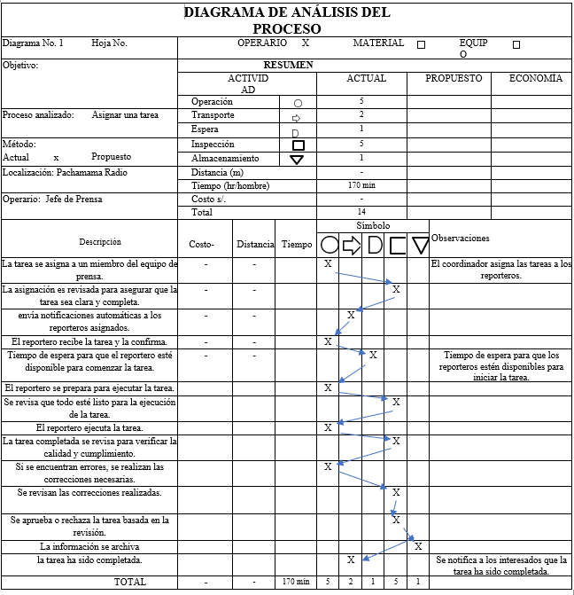

**Fuente 2:** Elaboración Propia

### **3.1.2 DIAGRAMA DE OPERACIONES ACTUAL.**

**Diagrama 2**

*Diagrama de operaciones de la asignación de las tareas actual.*

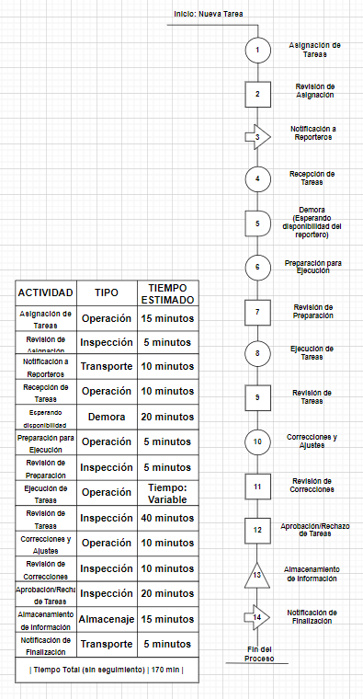

**Fuente 3:**Diseño Propio

## 3.2 EFECTOS DEL PROBLEMA/NECESIDAD EN EL ÁREA DE TRABAJO O EMPRESA.

Los efectos del problema o necesidad en el área de trabajo o empresa, específicamente en la

asignación de tareas, pueden ser significativos y variados. Aquí hay algunos de los

principales efectos:

### **3.2.1 Ineficiencia Operativa**

**- Retrasos en Proyectos:** Una mala asignación de tareas puede causar retrasos

significativos en la finalización de proyectos, ya que las tareas críticas pueden no ser

priorizadas adecuadamente.

**- Duplicación de Esfuerzos:** Sin una clara asignación de tareas, varios empleados

pueden terminar trabajando en la misma tarea, lo que lleva a una duplicación

innecesaria de esfuerzos.

### **3.2.2** **Desmotivación del Personal**

**- Sobrecarga de Trabajo:** Algunos empleados pueden sentirse abrumados si

constantemente se les asigna más trabajo del que pueden manejar, mientras que otros

pueden tener menos tareas, lo que lleva a desequilibrio y desmotivación.

**- Falta de Reconocimiento:** La falta de una asignación clara de tareas puede hacer que

los empleados sientan que su trabajo no es reconocido ni valorado adecuadamente.

### **3.2.3** **Disminución de la Productividad**

**- Desperdicio de Recursos:** La asignación ineficaz de tareas puede llevar a un uso

ineficiente de los recursos disponibles, incluyendo tiempo, mano de obra y materiales.

**- Pérdida de Tiempo:** Los empleados pueden perder tiempo tratando de averiguar qué

tareas son su responsabilidad o esperando a que se les asignen nuevas tareas.

### **3.2.4** **Aumento de los Errores**

**- Errores en el Trabajo:** La falta de claridad en la asignación de tareas puede llevar a

errores, ya que los empleados pueden no tener la información o el enfoque adecuados

para completar sus tareas correctamente.

**- Falta de Coordinación:** Los errores pueden aumentar debido a la falta de coordinación

entre los miembros del equipo, lo que puede resultar en tareas duplicadas o mal

ejecutadas.

### **3.2.5** **Impacto Negativo en la Moral y el Clima Laboral**

**- Conflictos Internos:** Una mala asignación de tareas puede generar tensiones y

conflictos entre los empleados, ya que algunos pueden sentir que no se les asignan

tareas justas o equilibradas.

**- Baja Moral:** La insatisfacción con la asignación de tareas puede llevar a una moral

baja, lo que afecta negativamente el ambiente de trabajo y la colaboración entre los

empleados.

## 3.3 ANÁLISIS DE LAS CAUSAS RAÍZ QUE GENERAN EL PROBLEMA/NECESIDAD.

**Diagrama 3**

*Diagrama de Ishikawa de identidad de los problemas.*

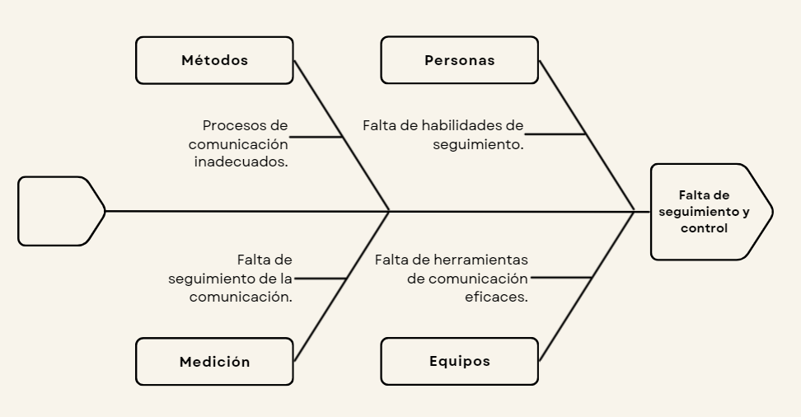

**Fuente 4:** Elaboración Propia

## 3.4 PRIORIZACIÓN DE CAUSAS RAÍZ.

**Tabla 1**

*Análisis de Causas y Frecuencia de Incidencias en el Sistema de Asignación de tareas.*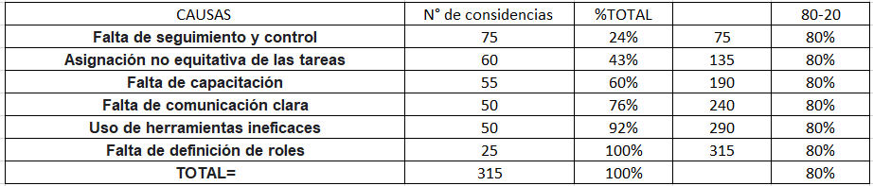

**Fuente 5:** Elaboración Propia

**Diagrama 4**

Diagrama de Pareto de “Principales Problemas en la gestión de tareas y actividades en el área de prensa”

**Fuente 6:** Elaboración Propia

CAPITULO IV PROPUESTA TECNICA DE LA INNOVACIÓN

## 4.1 DESCRIPCIÓN DE LA INNOVACIÓN.

La implementación de Bitrix24 en el área de prensa representa un avance significativo en la gestión y asignación de tareas. Este sistema busca optimizar la eficiencia operativa mediante la centralización de actividades y la automatización de procesos.

### **4.1.1 FUNCIONALIDADES CLAVE**

**-ASIGNACIÓN DE TAREAS:**

El sistema permite la creación y asignación de tareas específicas a los miembros del

equipo, con la posibilidad de definir prioridades y plazos de entrega.

**-SEGUIMIENTO Y MONITOREO:**

Los administradores pueden seguir el progreso de cada tarea en tiempo real, asegurando

que se cumplan los plazos y se mantenga la calidad del trabajo.

**-COLABORACIÓN Y COMUNICACIÓN:**

Herramientas de comunicación integradas (chats, videollamadas, comentarios en

tareas) facilitan la colaboración entre los miembros del equipo.

**-AUTOMATIZACIÓN DE PROCESOS:**

Flujos de trabajo automatizados que simplifican la asignación de tareas recurrentes y

minimizan el esfuerzo manual.

**-REPORTES Y ANALÍTICAS:**

Generación de reportes detallados sobre el rendimiento del equipo, permitiendo la

identificación de áreas de mejora y la toma de decisiones informadas.

## 4.2 SOSTENIBILIDAD DEL PROYECTO.

La sostenibilidad del proyecto de implementación de Bitrix24 en el área de prensa se

garantiza a través de programas de capacitación continua y materiales accesibles que

mantienen al personal actualizado, soporte técnico dedicado y mantenimiento regular para

asegurar el buen funcionamiento del sistema, integración con otras herramientas y

adaptación a nuevas necesidades para mantener la eficiencia y relevancia, análisis de

rendimiento y feedback del personal para identificar áreas de mejora, optimización de costos

y uso eficiente de recursos humanos para mantener el proyecto dentro del presupuesto,

reducción del uso de papel mediante la digitalización de procesos y documentación

electrónica, mejora de las condiciones de trabajo y transparencia en la comunicación para un

entorno colaborativo y equilibrado, y la definición de KPIs claros y la generación de

informes regulares para medir el éxito y la eficiencia del sistema y mantener informados a

los stakeholders.

## 4.3 PLANOS, DIAGRAMAS, DIBUJOS O ESQUEMAS.

### 4.3.1 Diagrama de Casos de Uso

**Diagrama 5**

Diagrama de casos de uso

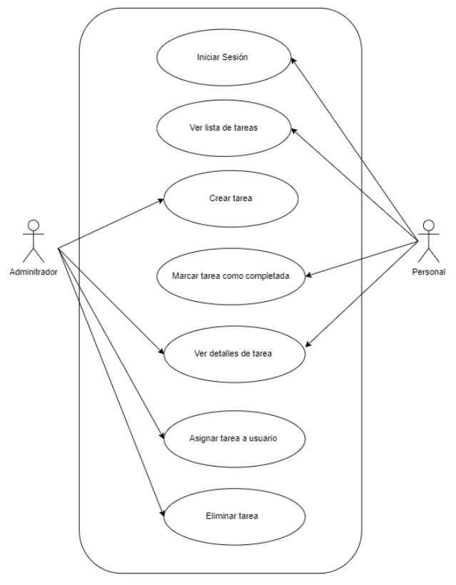

**Fuente 7:** Elaboración Propia

### 4.3.2 Diagrama de Secuencia

**Diagrama 6**

Diagrama de Secuencia

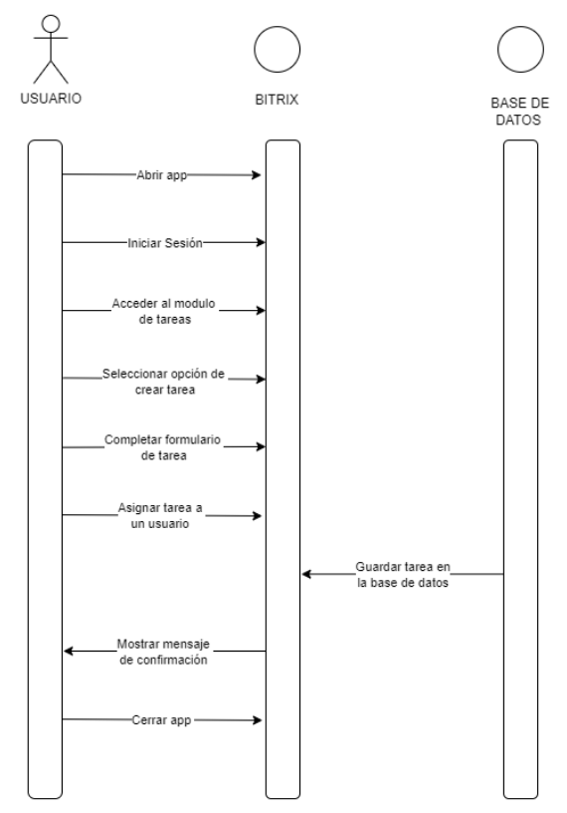

**Fuente 8:** Elaboración Propia

### 4.3.3 Diagrama de Clases

**Diagrama 7**

Diagrama de Clases

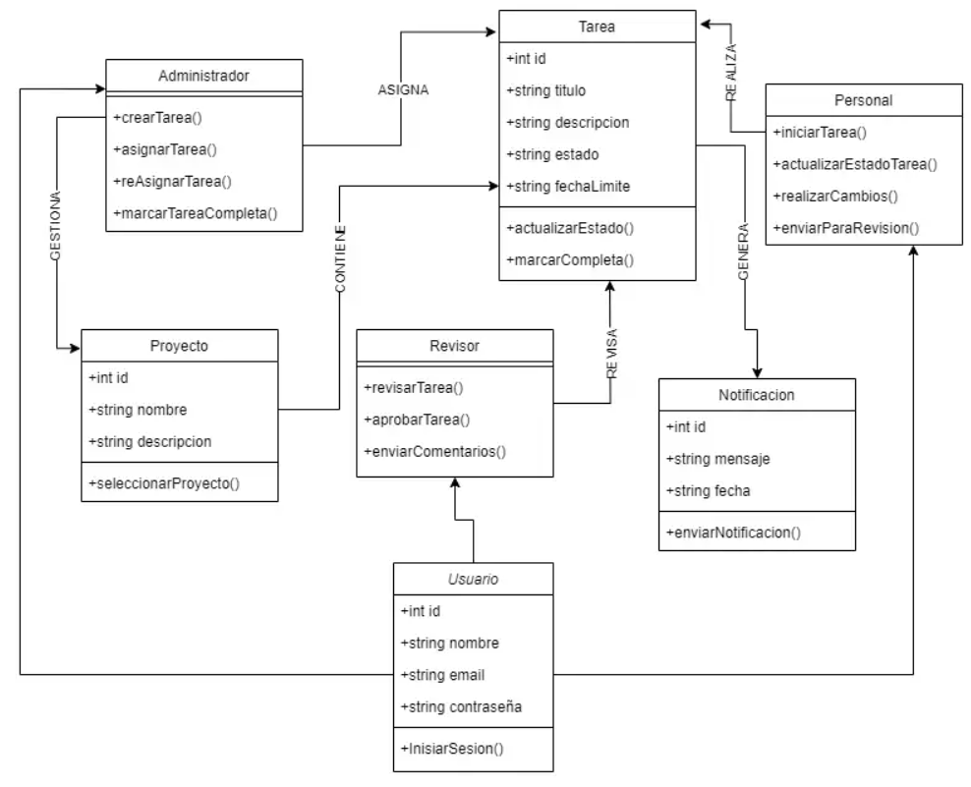

**Fuente 9:** Elaboración Propia

### 4.3.4 Diagrama de Flujo Mejorado

**Diagrama 8**

Diagrama de flujo mejorado

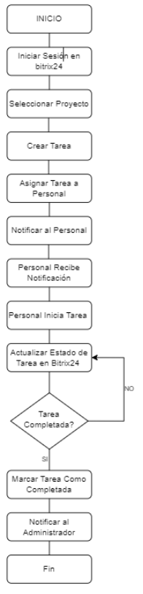

**Fuente 10:** Elaboración Propia

### 4.3.5 Diagrama de Análisis del Proceso Mejorado

**Diagrama 9**

Diagrama del análisis del proceso mejorado

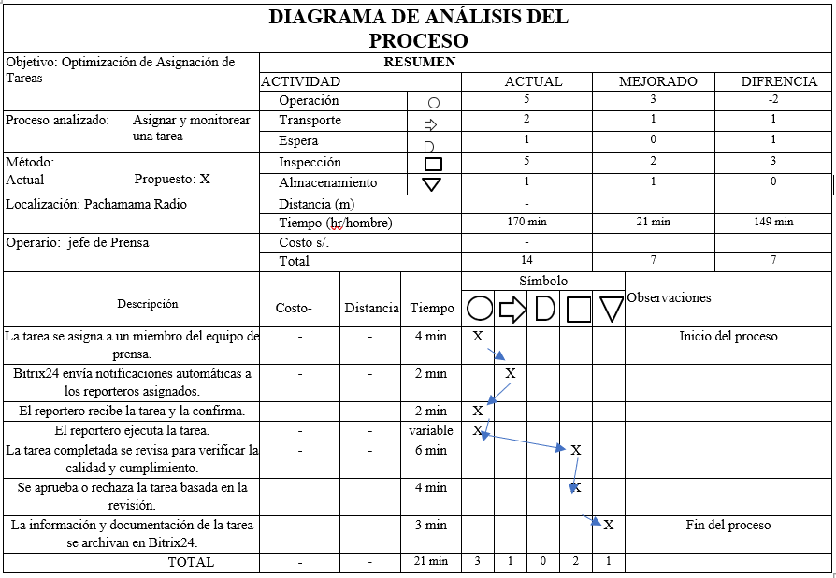

**Fuente 11:** Elaboración Propia

### 4.3.6 Diagrama de Operación del Proceso Mejorado

**Diagrama 10**

Diagrama de Operación del Proceso Mejorado

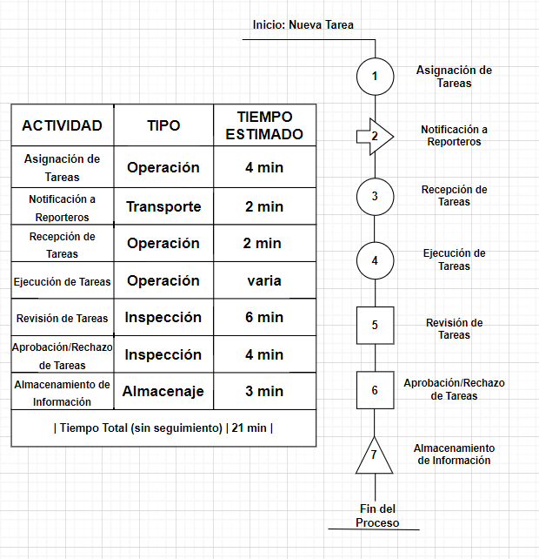

**Fuente 12:** Elaboración Propia

## 4.4 PLAN DE EJECUCIÓN DE LA MEJORA.

**Tabla 2**

Plan de Ejecución

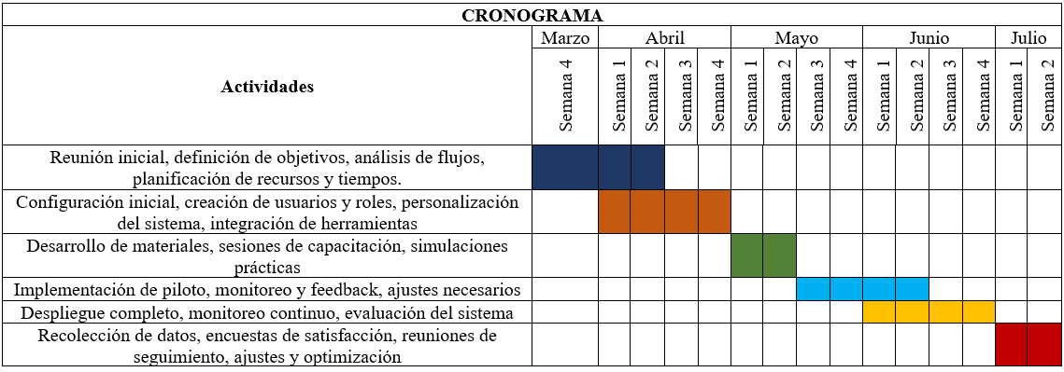

**Fuente 13:** Elaboración Propia

## 4.5 IMPLEMENTACIÓN.

**Tabla 3**

Cuadro de la Implementación

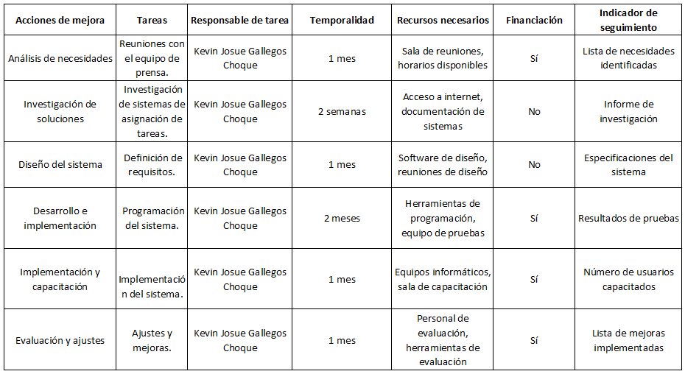

**Fuente 14:** Fuente Propia

CAPITULO V COSTOS DE IMPLEMENTACION DE LA INNOVACIÓN.

## 5.1 COSTO DE MATERIALES.

Este documento detalla los costos estimados de los materiales necesarios para la

implementación del proyecto en Pachamama Radio. Los costos de los materiales incluyen la suscripción a Bitrix24, equipos adicionales como una laptop económica y licencias adicionales necesarias para el proyecto. Los valores presentados reflejan estimaciones actuales y pueden estar sujetos a cambios.

**Tabla 4**

Costos Materiales

|  |  |
| --- | --- |
| **Material** | **Costo Estimado (PEN)** |
| Suscripción a Bitrix24 | S/. 0 |
| Consto de internet | S/. 200 |
| Plan telefónico x2 reporteros | S/. 70 |
| Total | S/. 270 |

***Fuente:*** *Elaboración Propia*

## 5.2 COSTO DE MANO DE OBRA.

Este documento detalla los costos estimados de la mano de obra necesaria para la

implementación del proyecto en Pachamama Radio. Los costos de mano de obra incluyen el

tiempo dedicado por el equipo de TI, la capacitación del personal y el soporte técnico anual

mínimo. Los valores presentados son estimaciones actuales y pueden variar según los

requerimientos específicos del proyecto.

**Tabla 5**

Costos mano de obras

|  |  |
| --- | --- |
| Mano de obra | Costo Estimado (PEN) |
| Tiempo del equipo de TI (3 horas a $50/hora) | S/. 185 |
| Capacitación del personal (2.5 horas a $40/hora) | S/. 74 |
| Soporte técnico (anual, mínimo) | S/. 74 |
| Total | S/. 333 |

***Fuente:*** *Elaboración Propia*

## 5.3 COSTO DE MÁQUINAS, HERRAMIENTAS Y EQUIPOS.

Este documento detalla los costos estimados de las máquinas, herramientas y equipos

necesarios para la implementación del proyecto en Pachamama Radio. Los costos incluyen la

infraestructura de servidores y almacenamiento mínimo, actualización de hardware mínimo

utilizando equipos existentes, y red y conectividad mínima requerida. Los valores presentados son estimaciones actuales y pueden variar según los requerimientos específicos del proyecto.

**Tabla 6**

Costo de máquinas, herramientas y equipos

|  |  |
| --- | --- |
| Maquinaria, herramientas y equipos | Costo Estimado (PEN) |
| Servidores y almacenamiento (mínimo, nube gratuita) | S/. 0 |
| Actualización de hardware (mínimo, uso de equipos existentes) | S/. 0 |
| Red y conectividad (mínima) | S/. 185 |
| Total | S/. 185 |

## 5.4 OTROS COSTOS DE IMPLEMENTACIÓN DE LA INNOVACIÓN. Este documento detalla los costos estimados de otros gastos necesarios para la implementación del proyecto en Pachamama Radio. Los costos incluyen consultoría externa mínima, marketing interno mínimo y gastos administrativos mínimos. Los valores presentados son estimaciones actuales y pueden variar según los requerimientos específicos del proyecto.

**Tabla 7**

Otros costos

|  |  |
| --- | --- |
| Otros costos | Costo Estimado (PEN) |
| Consultoría externa (mínima, 2 horas a $50/hora) | S/. 148 |
| Marketing interno (mínimo) | S/. 0 |
| Gastos administrativos (mínimos) | |  | | --- | |  |  |  | | --- | | S/. 0 | |
| Total | S/. 148 |

***Fuente:*** *Elaboración Propia*

## 5.5 COSTO TOTAL DE LA IMPLEMENTACIÓN DE LA INNOVACIÓN.

Este documento resume los costos totales estimados para la implementación del proyecto en

Pachamama Radio, incluyendo materiales, mano de obra, máquinas, herramientas, equipos y

otros costos relacionados. Los valores presentados son estimaciones actuales y pueden variar

según los requerimientos específicos del proyecto.

**Tabla 8**

Costo total de la innovación

|  |  |
| --- | --- |
| Costo de materiales | S/. 270 |
| Costo de mano de obra | S/. 333 |
| Costo de máquinas, herramientas y equipos | S/. 185 |
| Otros costos | S/. 148 |
| Total | S/.936 |

***Fuente:*** *Elaboración Propia*

CAPITULO VI EVALUACION TECNICA Y ECONOMICA DE LA INNOVACIÓN.

## RESEÑA

La implementación de tecnologías avanzadas en la gestión de tareas y actividades es crucial para

optimizar la eficiencia y productividad en las organizaciones. En este contexto, el área de prensa

de nuestra empresa ha identificado la necesidad de mejorar sus procesos mediante la adopciónde

una plataforma integral que permita una gestión más eficiente de las tareas y actividades del

equipo. Para ello, se ha seleccionado la aplicación Bitrix24, una solución que ofrece una amplia

gama de herramientas colaborativas y de gestión.

Con una relación beneficio/costo de 1.87, el proyecto demuestra ser una inversión sólida con un

retorno financiero positivo.

## Beneficio técnico y/o económico esperado de la Innovación.

### **6.1.1 Beneficios Técnicos:**

#### **6.1.1.1 AUTOMATIZACIÓN DE LA GESTIÓN DE PRODUCTOS:** Bitrix24 permite automatizar procesos rutinarios como la publicación de noticias, la asignación de tareas y el seguimiento de proyectos. Esto reduce la carga administrativa y mejora la eficiencia operativa.

#### **6.1.1.2 ACCESO 24/7:** La plataforma es accesible desde cualquier dispositivo, ya sea computadora, Tablet o teléfono móvil, permitiendo a los usuarios trabajar en cualquier momento y desde cualquier lugar, garantizando la continuidad del flujo de trabajo.

#### **6.1.2.3 ESCALABILIDAD:** Bitrix24 se adapta a las necesidades de organizaciones de diferentes tamaños. A medida que la empresa crece, la plataforma puede escalar fácilmente para soportar un mayor número de usuarios y una mayor carga de trabajo, asegurando un rendimiento óptimo en todo momento.

### **6.1.2 Beneficios Económicos.**

#### **6.1.2.1** **Aumento de ventas:** La plataforma facilita una gestión más eficiente de los contenidos y campañas de marketing, lo que puede atraer a más lectores y anunciantes, aumentando los ingresos por publicidad y suscripciones.

#### **6.1.2.2 Reducción de costos operativos:** La automatización de tareas y la mejora en la coordinación del equipo reduce el tiempo y los recursos necesarios para gestionar y publicar noticias, disminuyendo los costos operativos.

#### **6.1.2.3 Expansión del mercado:** Con acceso 24/7 y capacidades de trabajo remoto, la plataforma permite llegar a audiencias globales y colaborar con corresponsales y freelancers de todo el mundo, ampliando la presencia del medio.

#### **6.1.2.4 Mejor seguimiento y análisis de ventas:** Bitrix24 ofrece herramientas de CRM y análisis que permiten un seguimiento detallado de las ventas y las campañas publicitarias, facilitando la toma de decisiones informadas y mejorando la estrategia comercial.

## 6.2 RELACIÓN BENEFICIO/COSTO.

### **6.2.1 Aumento de ventas:**

Mejor gestión y asignación de tareas permite al personal de prensa producir contenido

de mayor calidad y de manera más eficiente, lo que puede atraer más lectores y

anunciantes.

### **6.2.2 Reducción de costos operativos:**

Centralización y automatización de tareas reducen el tiempo y los recursos dedicados a

la coordinación, además de disminuir el uso de papel mediante la digitalización de

procesos.

### **6.2.3 Expansión del mercado:**

La flexibilidad y escalabilidad de Bitrix24 permiten adaptarse a nuevas necesidades y

crecer junto con el equipo y la empresa, facilitando la expansión a nuevos mercados y

audiencias.

### **6.2.4 Mejor seguimiento y análisis de ventas:**

Herramientas integradas de monitoreo y análisis proporcionan datos precisos sobre el

rendimiento del equipo y la efectividad del contenido, ayudando a tomar decisiones

informadas y mejorar las estrategias de ventas.

**RELACIÓN BENEFICIO/COSTO**

|  |  |
| --- | --- |
| **Actividad** | **Ganancias Mensuales (Soles)** |
| Redacción de Noticias | 243.81 |
| Publicidad | 243.81 |
| Programas en Vivo | 243.81 |
| **Total** | **731.44** |

Para calcular la relación beneficio/costo, consideramos los ingresos adicionales y

los costos operativos en soles.

- Ingresos adicionales esperados trimestralmente: 731.44 soles x 3 = 2194.32

- Costos operativos del software (mantenimiento, hosting, etc.):148 soles x 3 = 444

Cálculo del Beneficio Neto trimestral:

Beneficio Neto Trimestral = Ingresos Adicionales - Costos Operativos

Beneficio Neto Trimestral = 2184.32 soles – 444 soles = 1750.32 soles

Relación Beneficio/Costo (B/C):

Relación B/C = Beneficio Neto Trimestral / Inversión Inicial

Relación B/C = 1750.32 soles / 936 soles ≈ 1.87

|  |
| --- |
| $$Relacion=\frac{BENEFICIO}{COSTO}=1.87$$ |

CAPITULO VII CONCLUSIONES

## 7.1 Conclusiones respecto a los objetivos del Proyecto Innovación.

### 7.1.1 Conclusión General

Se implemento la aplicación Bitrix24 en el área de prensa de Pachamama Radio que optimizo significativamente la eficiencia, coordinación y productividad del equipo. Esta herramienta mejoro la gestión de tareas y actividades, permitiendo una asignación más clara y precisa de responsabilidades. Además, facilito la comunicación y colaboración entre los miembros del equipo, reduciendo el tiempo y los recursos dedicados a procesos manuales, y aumentando la capacidad de respuesta ante las demandas del entorno periodístico.

### 7.1.2 Conclusiones Especificas

- Se facilito una asignación más clara y precisa de responsabilidades para cada miembro del equipo, lo que permitió una mejor comprensión de sus roles y tareas específicas. Esto mejoro la organización y coordinación dentro del equipo, garantizando que los objetivos se cumplan de manera más eficiente.

- Se automatizo las tareas rutinarias y procesos repetitivos en el área de prensa, lo que redujo significativamente la carga de trabajo manual. Permitiendo que el personal se concentre en actividades de mayor valor agregado, aumentando así la productividad y la capacidad de respuesta del equipo ante las demandas del entorno periodístico.

CAPITULO VIII RECOMENDACIONES

## 8.1 Recomendaciones para la empresa respecto del Proyecto de Innovación.

Para asegurar el éxito del proyecto de innovación en Pachamama Radio, se recomienda

mantener un seguimiento constante del progreso y realizar ajustes según sea necesario, así

cómo mantener una comunicación clara y abierta con todo el personal involucrado. Es

fundamental capacitar continuamente al personal en el uso de las nuevas herramientas

tecnológicas y procesos implementados, y recopilar datos para analizar el desempeño del

proyecto e identificar áreas de mejora. Fomentar la colaboración entre los miembros del

equipo y mantenerse actualizado con las últimas tendencias en tecnología y gestión

empresarial también contribuirá al éxito continuo del proyecto y a la eficiencia en el área de

prensa de la empresa.

**Seguimiento y evaluación continua:** Es importante mantener un seguimiento constante del

proyecto para evaluar su efectividad y realizar ajustes según sea necesario. Esto garantizará

que el proyecto se mantenga en camino para lograr sus objetivos y se adapte a cualquier

cambio en las necesidades de la empresa.

**Comunicación efectiva:** Mantener una comunicación clara y abierta con todo el personal

involucrado en el proyecto es fundamental. Esto incluye informar regularmente sobre el

progreso del proyecto, los cambios en los procesos y cualquier capacitación adicional que

pueda ser necesaria.

**Capacitación continua:** Asegúrate de que todo el personal esté adecuadamente capacitado

en el uso de las nuevas herramientas tecnológicas y en los nuevos procesos implementados.

La capacitación continua garantizará que el personal pueda aprovechar al máximo las nuevas

tecnologías y aumentar la eficiencia en sus tareas diarias.

**Recopilación y análisis de datos:** Continúa recopilando datos relevantes sobre el

desempeño del proyecto, como la cantidad de tareas asignadas, el tiempo dedicado a cada

tarea y la satisfacción del personal. Analiza estos datos regularmente para identificar áreas

de mejora y oportunidades de optimización.

REFERENCIAS BIBLIOGRAFICAS

Citas, tablas, gráficos, anexos y referencias bibliográficas: formato APA

ANEXOS

Calculos en excel (Producion, beneficio/costo, etc.) Graficos, cuadros, diagramas, etc.

………………………………………………………………………………………………

**PRESENTACION IMPRESA:**

Citas, tablas, gráficos, anexos y referencias bibliográficas: formato APA

* **Preguntas Abiertas:**

Desafíos Diarios:

"¿Puedes describir tu día típico en el trabajo y cómo gestionas tus tareas diarias?"

"¿Cuáles son los mayores desafíos que enfrentas en la gestión de tus tareas y

actividades?"

* **Procesos Actuales:**

"¿Cómo se asignan actualmente las tareas en tu equipo/departamento?"

"¿Qué herramientas utilizas para la gestión de tareas y cómo te funcionan?"

* **Problemas Específicos:**

"¿Hay algún problema recurrente en la forma en que se asignan o gestionan las tareas?"

"¿Con qué frecuencia tienes que reasignar tareas debido a malentendidos o errores?"

* **Comunicación Interna:**

"¿Cómo te comunicas con tus colegas y supervisores respecto a las tareas y actividades?"

"¿Qué tan efectiva consideras la comunicación interna en tu equipo?"

Impacto en el Trabajo:

"¿Cómo afecta la falta de un sistema eficiente de asignación de tareas a tu trabajo diario?"

"¿Alguna vez has experimentado retrasos en tus proyectos debido a problemas de asignación de tareas?"

* **Preguntas Específicas:**

Claridad de Tareas:

"¿Qué tan claras son las tareas que te asignan? ¿Qué podría hacerse para mejorarlas?"

Sugerencias de Mejora:

"¿Qué funcionalidades te gustaría ver en un nuevo sistema de asignación de tareas?"

"¿Tienes alguna sugerencia específica sobre cómo podríamos mejorar el sistema

actual?"